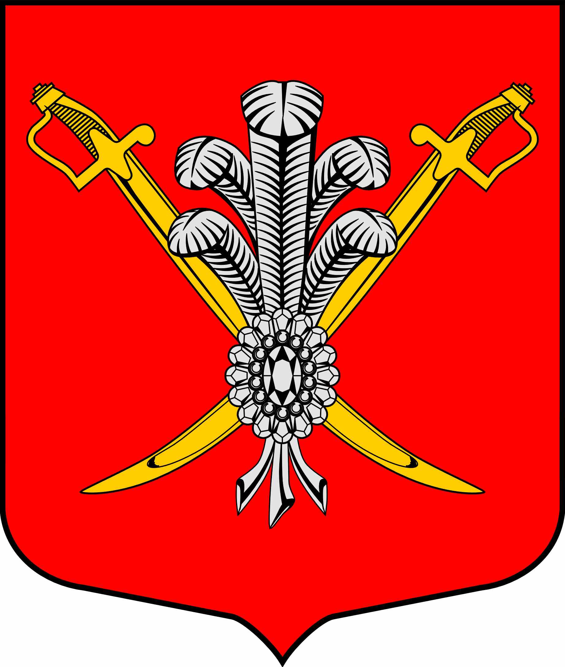

ВНУТРИГОРОДСКОЕ МУНИЦИПАЛЬНОЕ ОБРАЗОВАНИЕ

САНКТ-ПЕТЕРБУРГА МУНИЦИПАЛЬНЫЙ ОКРУГ КОЛОМЯГИ

(МО КОЛОМЯГИ)

МУНИЦИПАЛЬНЫЙ СОВЕТ
(6 созыв)

РЕШЕНИЕ № ______

__.__.2019г. протокол заседания № ____

О внесении изменений в Положение о порядке получения муниципальными служащими внутригородского муниципального образования Санкт-Петербурга муниципального округа Коломяги разрешения представителя нанимателя (работодателя) на участие в управлении некоммерческой организацией, утвержденное решением Муниципального Совета от 17.04.2018 № 92

Руководствуясь Федеральным законом от 30.10.2018 № 382-ФЗ «О внесении изменений в отдельные законодательные акты Российской Федерации», Федеральным законом РФ от 02.03.2007г. № 25-ФЗ «О муниципальной службе в Российской Федерации», Федеральным законом РФ от 25.12.2008 г. № 273-ФЗ «О противодействии коррупции», Уставом внутригородского муниципального образования Санкт-Петербурга муниципальный округ Коломяги, Муниципальный Совет
РЕШИЛ:
- Внести следующие изменения в Положение о порядке получения муниципальными служащими внутригородского муниципального образования Санкт-Петербурга муниципального округа Коломяги разрешения представителя нанимателя (работодателя) на участие в управлении некоммерческой организацией, утвержденное решением Муниципального Совета от 17.04.2018 № 92 (далее – Положение):
в пунктах 1, 5 Положения фразу «(кроме политической партии)» заменить фразой «(за исключением участия в управлении политической партией; участия на безвозмездной основе в управлении органом профессионального союза, в том числе выборным органом первичной профсоюзной организации, созданной в органе местного самоуправления, аппарате избирательной комиссии муниципального образования; участия в съезде (конференции) или общем собрании иной общественной организации, жилищного, жилищно-строительного, гаражного кооперативов, товарищества собственников недвижимости; участия на безвозмездной основе в управлении указанными некоммерческими организациями (кроме политической партии и органа профессионального союза, в том числе выборного органа первичной профсоюзной организации, созданной в органе местного самоуправления, аппарате избирательной комиссии муниципального образования)».

- Опубликовать настоящее решение в газете «Коломяжские вести» и на официальном сайте внутригородского муниципального образования Санкт-Петербурга муниципальный округ Коломяги (www.mokolomyagi.ru).
- Контроль исполнения решения возложить на Главу муниципального образования.
- Настоящее решение вступает в силу на следующий день после официального опубликования.

Глава муниципального образования С.Э. Борисенко

